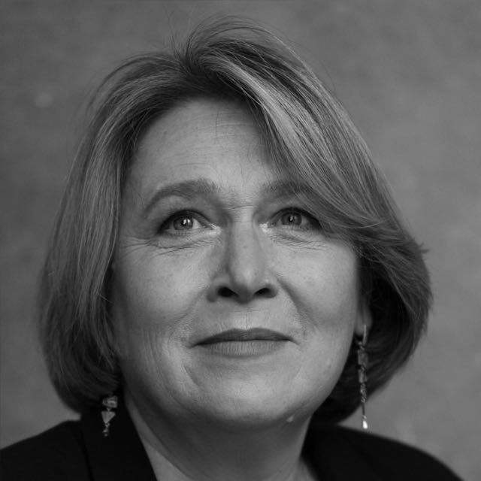
Научный руководитель инновационной площадки по направлению «Духовно-нравственное воспитание дошкольников средствами традиционной культуры»
Теплова Анна Борисовна
кандидат педагогических наук, ведущий научный сотрудник ФГБНУ «Институт изучения детства, семьи и воспитания РАО»

